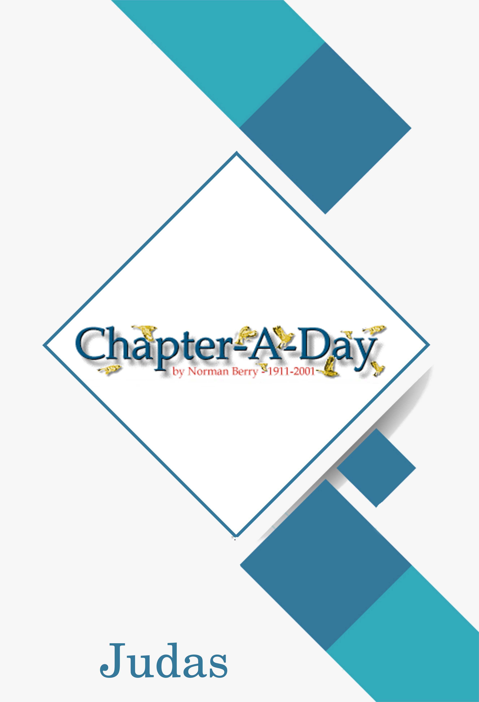
Título: CHAPTER A DAY (JUDAS)
Autor: NORMAN BERRY
Literaturas em formato digital:
www.acervodigitalcristao.com.br
Literaturas em formato Impresso:
www.verdadesvivas.com.br
Evangelho em 03 Minutos:
www.3minutos.net
O que respondi:
www.respondi.com.br
Sumário
#503 4
JUDAS, vers. 1-13 4
#504 4
JUDAS, vers. 14-25 5
#683 6
JUDAS 6

#503

A corrupção daquilo que está entre as coisas mais excelentes é a pior corrupção.

JUDAS, vers. 1-13

Ao que parece, Judas é a mesma pessoa que Judas, o apóstolo (Lc 6:16 e João 14:22), e Lebeu ou Tadeu (Mt 10:3 e At 1:13).

Jd 3-4 Judas havia desejado escrever acerca do gozo de ser um crente no Senhor Jesus Cristo, mas por causa dos homens infiéis que haviam surgido entre eles, ao invés disso ele teve que escrever um sério aviso! Judas, o escritor, tem que voltar aos princípios fundamentais da fé. Nosso mundo ocidental antes era uma área verdadeiramente Cristã, mas quase que abandonou totalmente a verdade do Cristianismo. Todavia, Deus continua retendo o mal. Depois de partirmos, o mal virá como uma inundação (2 Ts 2:7-8). Mas "o mistério da iniquidade já opera". Nas Epístolas de Pedro, isto acontecia no mundo... nas de João é visto como atingindo as assembléias (1 Jo 2:19)... em Judas está entrando naquilo que professa ser a "igreja". (Precisamos da Epístola de Judas agora, pois muitos de nossos leitores não estão conscientes dos ensinos errôneos aos quais estão se expondo. Leia cuidadosamente o quarto versículo. Estariam eles cientes do que estava ocorrendo?)

Jd 5-13 Quatro grupos são descritos aqui, como exemplos da apostasia - (que significa abandono da verdade que antes possuíam)... (1) Aqueles que saíram do Egito, todavia nunca chegaram à terra prometida... (2) Anjos que abandonaram sua posição inicial... (3) Pessoas de Sodoma e Gomorra... que voltaram a cair na imoralidade... (4) Aqueles que estavam se infiltrando entre os crentes.

#504

Cuidado com os "SE's" do Diabo.

JUDAS, vers. 14-25

Jd 14-15 Estes dois versículos deveriam nos fazer inclinar nossa cabeça de espanto e louvor a Deus... Três homens estão envolvidos aqui... Enoque, Moisés e Judas. Aproximadamente 1.100 anos separavam os dois primeiros, e 1.300 anos os dois últimos. Nenhuma pessoa escapará se não for salva. Nada ficou registrado do que Enoque disse antes que Moisés escrevesse o livro de Gênesis. Além disso, não há nada escrito no Antigo Testamento a respeito destas declarações que Judas escreveu sua Epístola (carta)! Assim, Judas escreve que Enoque havia profetizado do juízo dos ímpios quando o Senhor Jesus viesse com dez mil de Seus santos! Os eventos ao nosso redor hoje (cerca de 2.400 anos mais tarde) estão ocorrendo de forma tão rápida que nos mostram estarmos vivendo bem nos últimos dias. Lembre-se sempre de que estes eventos acontecerão 7 anos (ou cerca de 7 anos) após nós os crentes termos sidos arrebatados para estar com o Senhor para sempre.

Jd 18 Há escarnecedors hoje? Você pode responder!

Jd 20-25 Que maravilhoso contraste para o crente! Sua responsabilidade é... edificar - orar - conservar – esperar.

#683

O fracasso é uma experiência compartilhada. Não pode haver um sentimento de isolamento. Minha primeira reação ao fracasso de um crente deveria ser a de examinar o meu próprio coração.

JUDAS

Judas nos fala de como serão as condições neste mundo um pouco antes da vinda do Senhor. Trata-se de um aviso para nós para "batalhar pela fé que uma vez foi dada aos santos" - vers. 3 - "uma vez" significa "de uma vez por todas", (algo que não se repetirá). Deus deu tudo que era necessário para nos manter nesta vida. Mas somos provados. Aqui Deus aponta para os perigos. Quando uma pessoa escuta a verdade e, sem aceitá-la, afasta-se dela, acaba ficando em uma condição muito séria. Ele ouviu e rejeitou. Isto se chama "apostasia". Hoje estamos vivendo em uma época muito difícil e perigosa. O Cristianismo está desaparecendo rapidamente e isto nos mostra o quão importante é este Livro de Judas para nós hoje.

Jd 1 e 21 "Conservados" e "guardados" são palavras que têm a mesma raiz. A primeira é o que Deus faz, e a segunda, o que devemos fazer. Com frequência oramos para que o Senhor possa nos guardar! O que o versículo 21 está lhe dizendo?

Jd 5 Três exemplos disto (1) Apesar dos Israelitas terem sido todos tirados do Egito por Deus nos dias de Moisés, alguns não creram em Deus e foram destruídos.

Jd 6 (2) Alguns anjos desobedeceram, e hoje estão em cadeias aguardando seu juízo.

Jd 7 (3) Sodoma e Gomorra, grandes cidades, foram ambas destruídas por terem se voltado para a imoralidade.

Jd 8-10 O povo ímpio deste mundo estava se infiltrando entre os crentes. O mal começa de forma muito sutil. Podemos ver hoje toda a sujeira que aparece no noticiário... deixando de lado todo o respeito pelas autoridades e insultando a verdade de Deus.

Jd 11 Aqui estão as três formas como as pessoas se desviam; (1) "o caminho de Caim". Esta é uma figura da velha natureza, a vontade de uma pessoa com ódio tanto de Deus como dos crentes. (2) "O engano do prêmio de Balaão". Esta é uma figura do mal religioso. Ser religioso por causa do ganho. (3) "A contradição de Coré"; uma figura da rebelião contra Deus e Sua Palavra - Veja Números 16.

Jd 12-13 Exatamente como as pessoas em nosso país nos dias de hoje.

Jd 14-15 Versículos marcantes. Enoque viveu cerca de 1.600 anos antes que Moisés escrevesse o Livro de Gênesis (Gn 5:21-24), e avisa contra aquelas pessoas ímpias que nos cercam hoje e nos fala de do terrível fim que terão.

Jd 17-23 Vivemos em dias de libertinagem, nós os crentes estamos cercados por "escarnecedores" da verdade. Nos é dito que devemos nos edificar sobre a nossa santíssima fé (Leia estas palavras cuidadosamente) orando, conservando-nos no amor de Deus, esperando na misericórdia de nosso Senhor Jesus Cristo para a vida eterna. Como precisamos destas admoestações!

Jd 24-25 Que destino doce, tocante e seguro. Ele pode nos guardar (presente) e nos apresentar sem culpa diante de Deus (futuro).

